Chapitre I : Mouvements
Qui est en mouvement ? Qui est immobile ?

I. Immobile ou en mouvement ?

1. Interstellar
Dans Interstellar, le vaisseau doit poursuivre la station spatiale pour s'y arrimer.
Interstellar
2. Top Secret
Top Secret
Le mouvement dépend de l'observateur. Il faut définir un référentiel, c'est à dire un objet de référence par rapport auquel on étudie le mouvement.
Exemples de référentiels :
- Terrestre : le sol
- Lunaire : la Lune
- Géocentrique : le centre de la Terre
- Héliocentrique : le Soleil
Pour caractériser le mouvement d’un objet, il faut connaître :
- sa trajectoire
- sa vitesse

II. Trajectoire
Pour enregistrer des mouvements rapides, on peut utiliser la chronophotographie ou une caméra.
La trajectoire est l'ensemble des positions occupés d’un point d’un mobile. Elle dépend du référentiel.

1. Histoire de la chronophotographie (wikipédia)
Historique chronophotographie

2. Types de trajectoires
Une trajectoire est
- rectiligne **si elle a la forme d’une *droite*. - **circulaire **si elle a la forme d’un *cercle*.  - **curviligne **si elle a la forme d’une *courbe quelconque*.  <font inherit/inherit;;#0000FF;;inherit>Quelle est la trajectoire de différentes partie d'un vélo et d'une balle qui tombe ?</font> Activité trajectoire et référentiels <font inherit/inherit;;#0000FF;;inherit>Quelle est la trajectoire de la Terre par rapport au Soleil ? On fera comme précédement mais avec 1 seul point à étudier : la Terre.</font> <font inherit/inherit;;#0000FF;;inherit>Quelle est la trajectoire de mercure par rapport au Soleil ?</font> <font inherit/inherit;;#0000FF;;inherit>Quelle est la trajectoire du Soleil par rapport à la Terre ?</font> <font inherit/inherit;;#0000FF;;inherit>Quelle est la trajectoire de mercure par rapport à la Terre ?</font> <font inherit/inherit;;#0000FF;;inherit>Le Soleil tourne-t-il autour de la Terre ?</font> ===== III. Vitesse ===== La **vitesse **indique la distance parcourue en 1h (vitesse exprimée en km/h) ou en 1s (vitesse exprimée en m/s) On peut la calculer en connaissance la distance parcourue pendant un certain temps. $v = \frac d {\Delta t}$ v : vitesse en m/s d : distance en m parcourue pendant la durée Δt en s //Rappel :** //
- 1 an = 365,25 jours
- 1 jour = 24h
- 1h = 60 min
- 1 min = 60s
Si la vitesse augmente, on dit que l'objet accélère. Il y a accélération. Le mouvement est accéléré.
Si la vitesse diminue, on dit que l'objet ralenti. **Il y a *ralentissement*. Le mouvement est *ralenti*. Si la vitesse est *constante*, on dira que le mouvement est *uniforme*. ===== IV. Caractérisation d'un mouvement ===== Pour caractériser le mouvement d’un objet, il faut lui associer deux adjectifs : l’un pour qualifier sa **trajectoire **et l’autre pour qualifier la **variation **de sa vitesse. Mouvement **rectiligne *accéléré* : 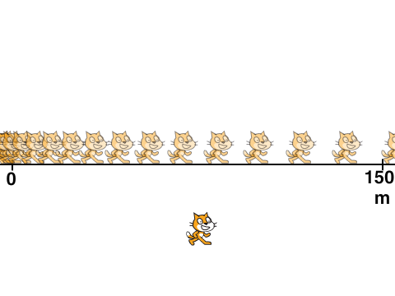
Mouvement rectiligne ralenti**: **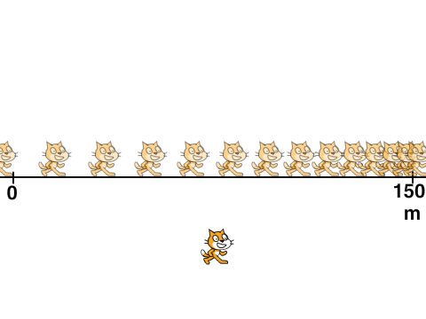
Mouvement rectiligne uniforme :

